Pla d’Implementació del BIM a la DGIM
2025-2027

Versions:
v.250211a: Primera versió del document.
v.250529a: Segona versió del document amb la retroalimentació del personal de la DGIM afegit i també les comentaris dels responsables de la implementació del BIM de la DGIM.
v.250623a: Tercera versió del document amb canvis de l’equip directiu de la DGIM.

Continguts
1. Antecedents 3
1.1. Lliçons apreses del pla d’implementació 22-24 4
1.2. Referències 5
2. Què és el BIM per a la DGIM? 6
2.1. Visió i Missió de la DGIM vers al BIM 6
3. Metodologia de desenvolupament del Pla d’Implementació 7
3.1. Àmbits i reptes del pla 8
3.2. Organització del mapa de ruta 9
3.3. Seguiment i control del Pla d’implementació 10
3.4. Vinculació del pla d’implementació amb l’Estratègia BIM 2030 de la Generalitat de Catalunya i el pla director DGIM 24-27 13
3.5. Planificació dels plans d’acció 14
3.6. Retroalimentació dels usuaris de la DGIM al pla 15
4. Àmbits del Pla d’Implementació 18
4.1. Transformació 18
4.2. Processos 20
4.3. Estandardització 22
4.4. Tecnologia 22
4.5. Persones 24
5. Pla d'acció 2025 25
5.1. Transformació 25
5.2. Processos 27
5.3. Estandardització 29
5.4. Tecnologia 29
5.5. Persones 31
5.6. Oficina tècnica 32
6. Pla d’acció 2026 32
6.1. Transformació 32
6.2. Processos 33
6.3. Estandardització 33
6.4. Tecnologia 33
6.5. Persones 34
7. Pla d’acció 2027 34
7.1. Transformació 34
7.2. Processos 35
7.3. Estandardització 35
7.4. Tecnologia 35
7.5. Persones 36

Antecedents
Aquest document descriu el Pla d’implementació del BIM a la DGIM pels anys 2025, 2026 i 2027. Prèviament a aquest pla, se’n va redactar i executar l’anterior, que comprenia els anys 2022-2024.
La Direcció General d’infraestructures de Mobilitat (DGIM) ha anat fent passes per implementar el BIM en la seva organització. Prova d’això es remunta en 2018, quan comença a rebre obres que incorporen el BIM per un valor d’11,5 M€. Des d’aquest moment, el nombre d’obres rebudes que incorporen el BIM en el departament augmenta de forma exponencial, fins a arribar al 2024 on es van rebre un total de 23 obres, que incorporaven el BIM, per un valor de 217,5M€.
Per altra banda, en l’àmbit de projectes, el primer projecte que incorpora el BIM data de 2016, i com ha passat amb les obres rebudes, també ha augmentat de forma exponencial, fins a arribar al 2024 amb 24 projectes adjudicats per un valor de 136 M€.
En el següent gràfic es pot observar l’evolució del nombre de projectes i obres rebudes en BIM des del 2016.
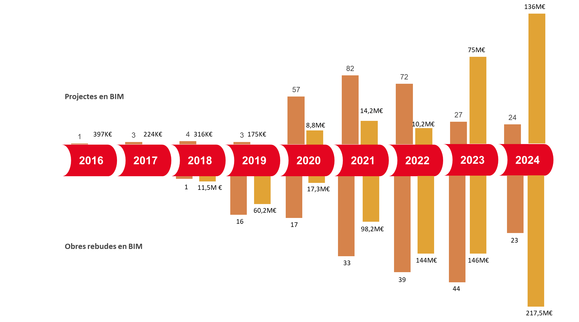
Aquest augment és fruit de les millores internes que la DGIM ha anat fent quant a processos, estàndards, recursos humans i tècnics, per millorar la seva eficiència, optimització i eficàcia. D’aquesta manera, les principals fites assolides en relació amb el BIM són:
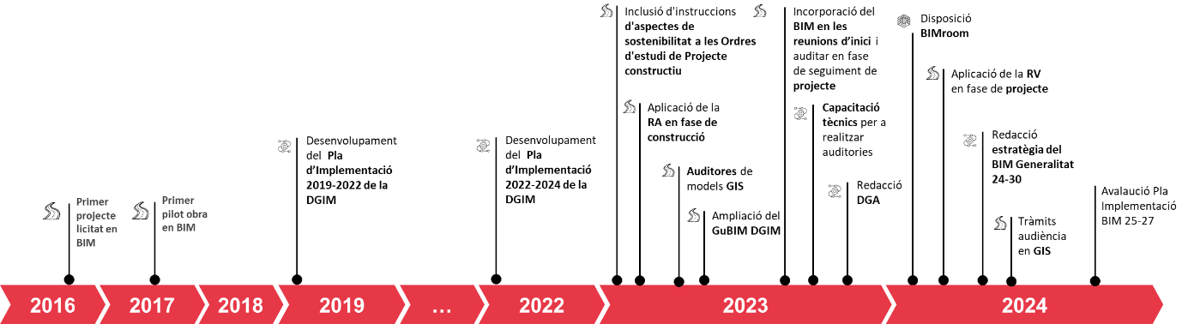
Com a resultat d’aquesta contínua millora, la DGIM s’ha consolidat capdavanter de la implementació del BIM a la Generalitat de Catalunya liderant, entre altres projectes, l’Estratègia BIM 2030 de la Generalitat de Catalunya.

Lliçons apreses del pla d’implementació 22-24
Durant el desenvolupament de l’anterior pla d’implementació s’han identificat una sèrie de lliçons apreses, que cal aplicar en aquest pla d’implementació. L’aplicació d’aquestes lliçons apreses permetran millorar aquest pla. A continuació, es descriuen les lliçons apreses 22-24:
- La falta de culminació de certes accions clau com la sostenibilitat i l’estandardització subratlla la necessitat de terminis i objectius més precisos.
- Les tutories i formacions específiques van ser clau per incrementar l’ús i la competència del BIM dins de l’organització.
- Tot i que es van fer avenços en la documentació tècnica, molts objectius relacionats amb l’estandardització van quedar pendents, evidenciant una falta de concreció en la seva implementació.
- La creació de l’Oficina Tècnica (ATBIM) va ser essencial per millorar la qualitat dels lliurables, tot i que encara es recomana reduir la seva dependència.
- Caldria definir un conjunt de Propostes de Valor, Eixos o reptes que vol assolir el pla d’implementació per tal de facilitar la comprensió del perquè s’han triat certs objectius.
- Per millorar el desenvolupament dels plans d’acció, cal tenir una línia de treball sobre el seguiment del pla, on s’indiqui que cal desenvolupar el pal d’acció anual i l’avaluació de l’anterior. Tanmateix, es considera que els criteris d’assoliment s’han d’indicar quan es redacta el pla d’acció anual, per a poder establir objectius concrets i comuns.
- El nom de l’àmbit de valor causa confusió, ja que totes les línies aporten valor a la DGIM, per tant, es recomana modificar el seu nom a Transformació, fent servir el BIM com a palanca de canvis. De la mateixa forma l’àmbit de Gestió del canvi, enfocat a persones s’hauria de renombrar a persones.
- El pla d’implementació ha d’incloure les dependències que tenen les línies de treball per identificar potencials obstacles.
- L’intent de cobrir un ventall ampli d’objectius va dispersar esforços i va limitar l’assoliment global del pla (64,5% dels objectius complerts). Es recomana prioritzar tasques amb impacte alt i simplificar els objectius, centrant-se en resultats mesurables i fàcilment assolibles.
- Les sessions Lean aplicades a processos específics (com la revisió de maquetes) van demostrar la seva utilitat per identificar activitats sense valor afegit, millorar el procés i augmentar l'eficiència.
- La creació de la BIMRoom va ser un pas significatiu, però la seva utilització es va limitar.

Referències
Per a l’elaboració d’aquest Pla d’Implantació s’han revisat diversos documents, per tal d’assegurar que no restava cap aspecte important per cobrir.
Per una banda, s’ha partit de la feina feta en el pla anterior, tot incorporant els seus eixos en l’actual.
Per altra banda, s’han estudiat diferents estàndards d’avaluació del grau de maduresa de la implementació del BIM a organitzacions, per tal d’incorporar els seus àmbits d’anàlisi en el pla. D’aquesta manera assegurem que tots els punts que es consideren importants cobrir quan s’implementa BIM, estiguin incorporats al Pla. Els documents revisats per aquest fi són els següents:
- BIM maturity platform. BIM Excellence. Australia. 2016.
- BIM supporters BIM compass. Netherlands. 2019.
- SFT BIM compass. UK. 2019.
- BIM online maturity assessment. UK. 2019.
- Cpix BIM assessment form. UK. 2011.
- Maturity Matrix: Self-assessment questionnaire. UK. 2018.
- NBIMS capability maturity model. USA. 2015.
- Organizational BIM assessment. USA. 2013.
- Supply chain BIM capability assessment. USA. 2013.
- Vico BIM scorecard. USA. 2011.
També s’ha tingut en compte la ISO 19650, per tal d’assegurar que els processos i estàndards generats siguin compatibles amb aquesta norma.
A continuació, es mostra un gràfic on es comparen els diferents eixos de treball que contemplen els documents revisats amb els eixos de l’actual pla.
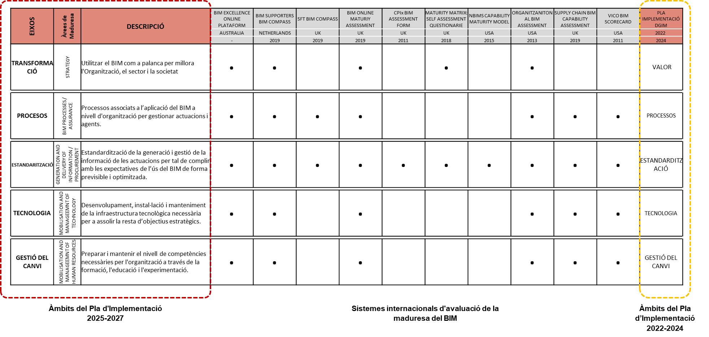

Què és el BIM per a la DGIM?
Al llarg dels anys l’ús del BIM ha anat evolucionant dintre de la DGIM. Uns anys endarrere l’aplicació del BIM quedava una mica desvinculada del desenvolupament de projecte, limitant a obtenir uns models BIM al finalitzar la redacció del projecte i l’obra executada. Amb els anys la maduresa de la DGIM vers al BIM ha anat augmentant buscant la integració del BIM en el projecte, en altres paraules, normalitzar l’ús del BIM per a desenvolupar actuacions.
Fruit d’aquesta cerca de normalització del BIM s’han consolidat diverses activitats com: les reunions de seguiment en fase de projecte emprant els models, la unificació de les reunions d’inici de l’actuació i BIM en una sola, la presentació de la maqueta a parir del model o la revisió conjunta (BIM, normatiu, actuació, etc.) de la maqueta.
Doncs la DGIM deixa constància dels passos que està realitzant per consolidar el BIM com una eina per desenvolupar les actuacions.
En aquest pla d’implementació la DGIM vol continuar la normalització del BIM, incorporant diverses unitat en el procés, per tal d’anar pas a pas integrant el BIM en totes les parts i poder millor l’eficàcia i la transparència, amb l’objectiu de tenir unes millors infraestructures de mobilitat.

Visió i Missió de la DGIM vers al BIM
La DGIM té com a Missió planificar, projectar i construir infraestructures viàries i ferroviàries, de transport per carretera i de mobilitat activa. Alhora gestiona, modernitza i conserva la xarxa de carreteres de la Generalitat.
Per altra banda, la Visió de la DGIM és la d’esdevenir una organització propera i eficient, que afronta el repte de la mobilitat sostenible i segura a través del compromís, la innovació i el treball en equip; per millorar la qualitat de vida de les persones i la competitivitat de les empreses
Aquesta visió es recolza en sis valors fonamentals:
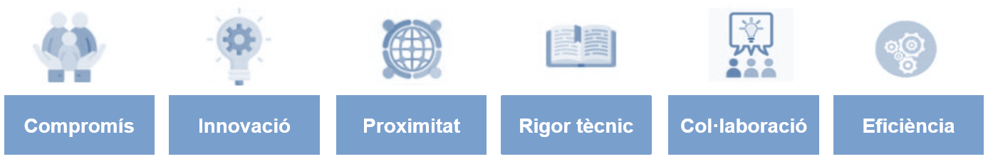
Pel que fa al BIM, la DGIM ambiciona esdevenir en construcció i explotació digitalitzada d’infraestructures de mobilitat, tot essent agent tractor de la implementació del BIM a Catalunya.
Per altra banda, la visió de la implementació del BIM en les actuacions es resumeix en l’erradicació de les modificacions a obra degudes a errors de disseny, la millora de la qualitat en tot el cicle de vida de les infraestructures i l’increment de la productivitat del personal de la DGIM, tot maximitzant el valor del temps invertit per cadascun dels treballadors de l’organització.

Metodologia de desenvolupament del Pla d’Implementació
El pla d’implementació s’ha desenvolupat emprant l’estructura de l’anterior pla com a base, donat que cobreix la majoria de línies de treball necessàries per implementar el BIM, així com al facilitat per poder-se avaluar amb sistemes de maduresa tal com s’ha esmentat en el capítol 1.2.
Tanmateix, per la redacció del mateix pla s’ha fet en tres etapes:
La primera etapa, Avaluar, ha tingut lloc entre els mesos de desembre de 2024 i gener de 2025. En aquesta fase s’ha dut a terme una anàlisi de la situació actual amb l’objectiu de recollir informació, identificar necessitats i establir les bases per a la definició del pla. És un moment de diagnosi i reflexió inicial per orientar el caire del pla.
La segona etapa, Definició, s’ha desenvolupat entre gener i abril de 2025. Durant aquest període s’ha concretat el contingut del pla. El procés ha inclòs una primera fase de desenvolupament, una fita significativa el 27 de març de 2025 d’obrir el pla al personal de la DGIM i la seva posterior incorporació de comentaris i suggeriments al pla.
La tercera etapa, Aprovació, s'estén de maig a juny de 2025. Aquesta fase se centra en la validació formal del projecte definit prèviament. Al maig es preveu la presa de decisions finals i la seva aprovació, mentre que al juny es tanca oficialment el procés.
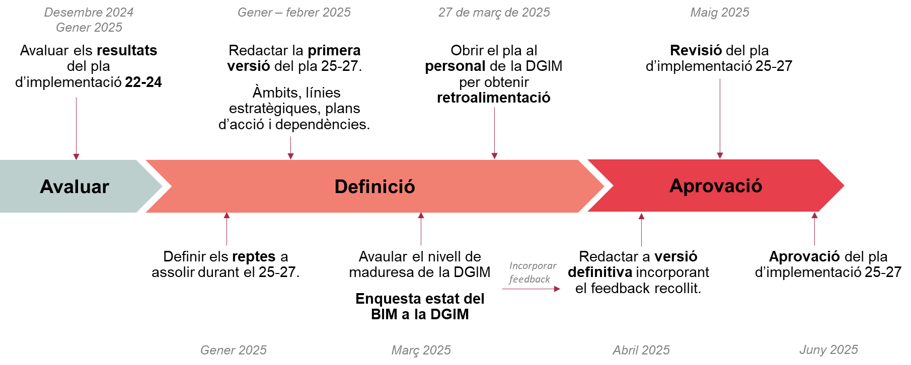

Àmbits i reptes del pla
A partir de tota la informació recopilada s’ha elaborat el Mapa de Ruta, el qual resumeix en una sola taula els objectius estratègics respecte al BIM de l’organització i traça els tres plans d’acció consecutius per tal d’assolir-los.
El mapa de ruta s’estructura a partir de cinc Àmbits d’Actuació.
- Transformació: s’enfoca a utilitzar el BIM com a palanca per millorar l'Organització, el sector i la societat.
- Processos: Conté els treballs relacionats amb els processos a escala d’organització per gestionar projectes i agents.
- Estandardització: Comprèn les activitats relacionades amb la generació i gestió de la informació en un projecte seguint els requisits de l’organització.
- Tecnologia: S’ocupa del desenvolupament, instal·lació i manteniment de la infraestructura tecnològica necessària per a assolir la resta d’objectius estratègics.
- Persones: Tracta de tot el necessari per a preparar i mantenir el nivell de competències necessàries per a l’organització a través de la formació i educació. També s’ocupa de l’assignació de persones i equips dintre de les organitzacions per a uns determinats propòsits.
Dintre d’aquests àmbits hi ha Línies estratègiques amb els seus objectius, accions i criteris d’assoliment planificades amb una duració de tres anys. Aquestes Línies estratègiques estan relacionades amb els reptes que vol assolir la DGIM amb el pla. Els reptes del 25-27 són:
- Posicionar la DGIM com a referent en la digitalització d’infraestructures, augmentant la transparència i l’eficiència en la presa de decisions.
- Fomentar i augmentar el compromís intern i establir un equip sòlid capaç de liderar la transformació digital.
- Millorar la col·laboració, assegurar la traçabilitat de la informació i garantir l’accés segur i eficient a totes les dades de l’actuació.
- Facilitar la integració de totes les parts interessades, reduir errors i duplicacions, i establir una base sòlida per a l’automatització i millora contínua.
D’aquesta manera, cada línia estratègica està ideada per contribuir a l’assoliment d’aquests reptes, assegurant una implementació progressiva. A través d’aquest enfocament, es garanteix que cada acció que es dugui a terme té un impacte significatiu en els objectius de la DGIM i alhora es pugui entendre el motiu pel qual es fa.
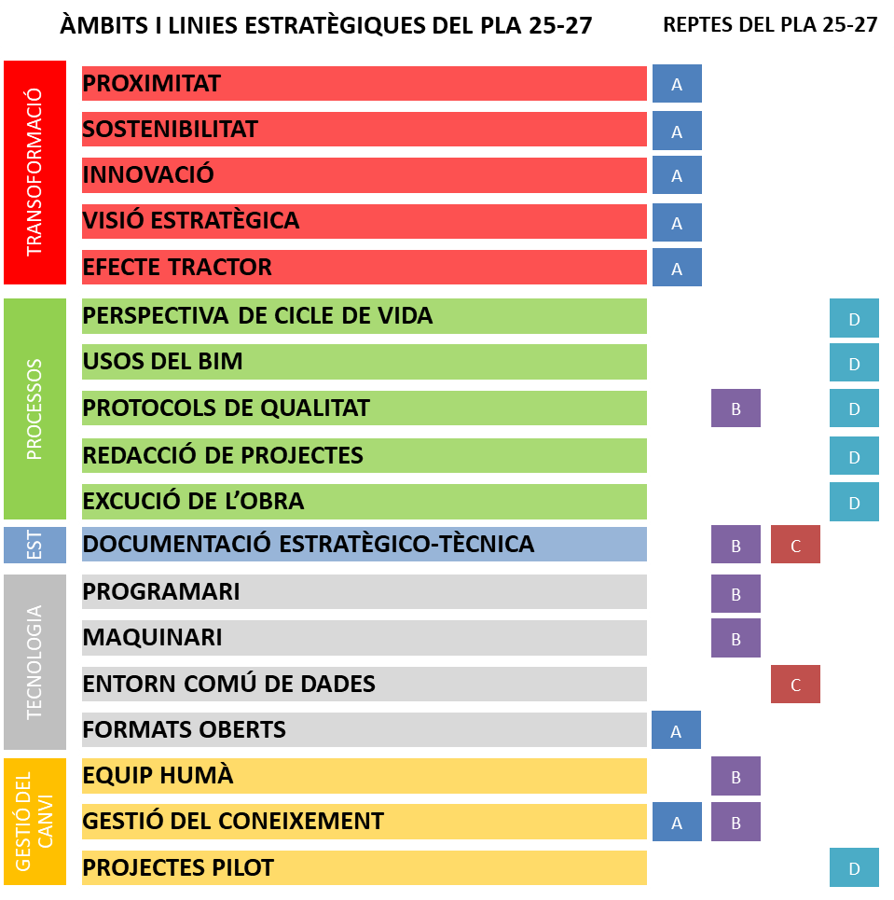

Organització del mapa de ruta
El mapa de ruta és l’eina que ordenada i relaciona els reptes, àmbits, línies estratègiques i accions determinades de forma estructurada i pautada.
Cada àmbit d’actuació (1) integra diverses Línies Estratègiques (2), les quals responen a determinats propòsits (3). Cada línia estratègica es desplega en línies de treball (4), que responen als reptes del pla 25-27 (5) i es vinculen als eixos de l’Estratègia BIM de la Generalitat de Catalunya 2030 (6). Alhora s’indica si són línies continuistes de l’anterior pla d’implementació (7). A partir d’aquí, es defineix l’estat actual de cada línia de treball (8).
A partir d’aquest plantejament, es despleguen tres plans d’acció consecutius (9,10,11). Cada pla d’acció contempla els objectius relatius a la línia (12) i les dependències per executar aquesta línia (13).
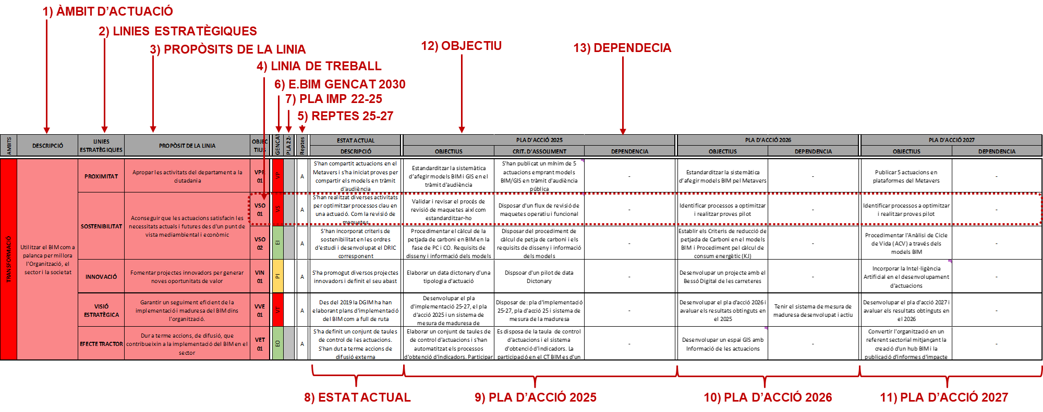
Cada pla d’acció s’acompanya de diversos Projectes Pilot que permeten consolidar les accions dutes a terme per implementar-les a la resta de l’organització
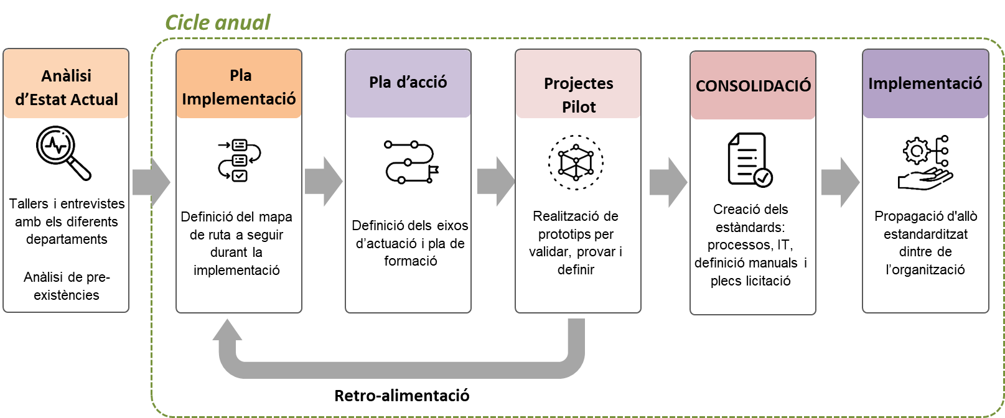
Procés de redacció i execució del Pla d’Implantació.
En total, s’han identificat cinc àmbits d’actuació, divuit línies estratègiques i vint-i-cinc objectius estratègics amb les corresponents línies de treball. La descripció dels diferents àmbits es pot llegir en el capítol 4, d’aquest document.

Seguiment i control del Pla d’implementació
Es farà servir un document annex. Conté un full, anomenat “QUADRE DE SEGUIMENT” que permet detallar visualitzar més profunditat les accions que s’han de dur a terme per assolir els objectius establerts en cada pla d’acció, així com fer-ne el seguiment i documentar els lliurables obtinguts.
L’ús d’aquest full està destinat als responsables del seguiment exhaustiu de l’avanç del pla, ja que serà necessari mantenir-lo actualitzat de forma mensual per a poder anar visualitzant l’estat de les accions establertes i documentar els lliurables obtinguts. El mateix document conté un full anomenat “# ACTUALITZACIONS” on es descriuen les actualitzacions realitzades i la data que s’ha efectuat, així es pot tenir un registre d’aquest document.
Aquest quadre de seguiment s’estructura seguint el mateix ordre que el mapa de ruta. És a dir, cada àmbit d’actuació (1) integra diverses Línies Estratègiques (2) i els objectius (3). Tots ells s’hereten del Mapa de Ruta.
Un cop definida l’estructura general, es desglossen els objectius (4) i accions específiques (5) relatives a cada línia del pla d’acció. Aquestes accions específiques permeten detallar l’acció general prevista descrita al Mapa de Ruta. Per tal de poder fer el seguiment de les tasques específiques, es detallarà la seva situació (pendent, iniciada o completada) en el camp Estat acció (6). D’aquesta manera es tindrà una visió detallada de l’avenç de cada acció en concret. Un cop finalitzada l’acció es canviarà el seu estat a completada i s’indicarà el lliurable (7) assolit amb un enllaç a l’espai del Teams que correspongui en cada cas. D’aquesta manera, serà fàcil localitzar el resultat de cadascuna de les accions. Al finalitzar l’acció el camp nº accions assolides (8) s’actualitzarà a Assolida i quan es completin totes les accions d’una línia de treball el camp objectiu assolit (9) s’actualitzarà automàticament a Complet.
Per altra banda, aquest quadre de seguiment també permet visualitzar quantes accions han estat assolides i alhora els objectius assolits. Durant l’execució de les tasques s’anirà actualitzant el camp Grau Assoliment (10) on es registrarà l’avenç de l’assoliment d’aquest objectiu vers a l’establert (11).
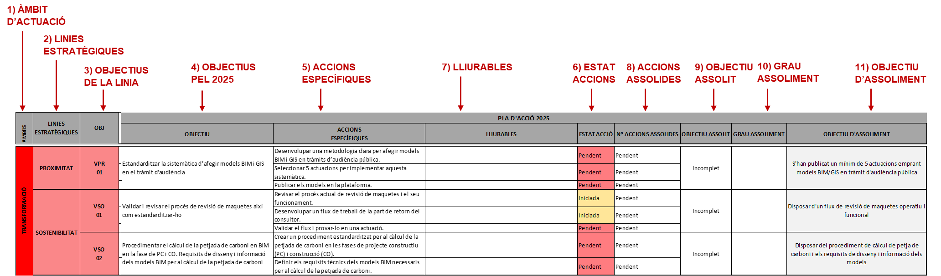
Amb aquest sistema es permet identificar quines línies de treball estan en desenvolupament, per iniciar o completades.
Aquest quadre de seguiment es complementa amb la Matriu d’avaluació, ubicada dintre del mateix document, en el full MATRIU D’AVALUACIÓ. Aquesta matriu mostra de forma visual el grau de desenvolupament i assoliment de les tasques i els objectius vers als establers durant la planificació del pla d’acció anual. Aquesta matriu s’actualitza de forma automatitzada a partir del progrés del quadre de seguiment.
D’aquesta forma es disposa d’una visió detallada de les tasques, alhora una global del pla d’acció per tal d’identificar l’avenç i poder-ho corregir en cas que sigui necessari en cada avaluació trimestral.

Vinculació del pla d’implementació amb l’Estratègia BIM 2030 de la Generalitat de Catalunya i el pla director DGIM 24-27
Per tal que el BIM sigui un element clau en la millora del desenvolupament de les actuacions i sigui un element catalitzador de la transformació digital de la DGIM, s’ha alineat el pla d’implementació 25-27 amb l’Estratègia BIM 2030 i el pla Director de al DGIM 2024-2027.
En relació amb l’Estratègia BIM 2030 de la Generalitat de Catalunya, s’han vinculat cadascun dels eixos que estableix l’Estratègia BIM amb les línies estratègiques del pla. D’aquesta manera, tot el que es desenvolupi queda cobert sota el paraigua de l’Estratègia BIM 2030.
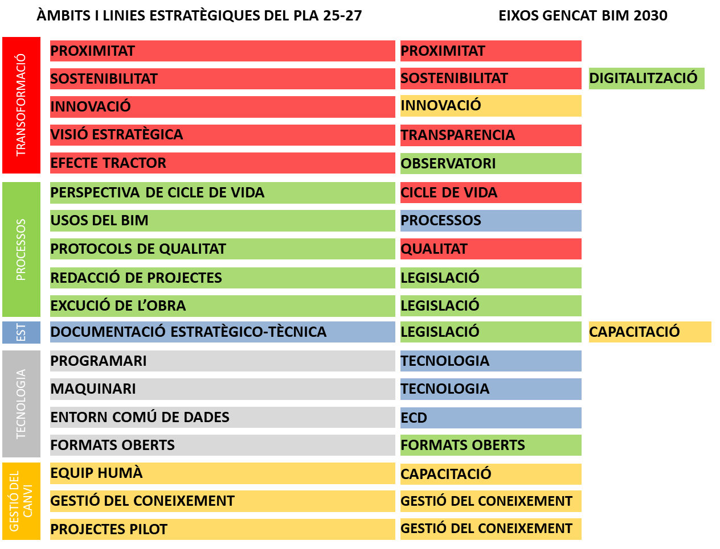
Amb el pla Director de la DGIM 2024-2027, en l’acció 9.2 Programa de millores organitzatives i de processos inclou el BIM com un factor clau amb les següents indicacions:
- Pla d’implementació BIM 2024-2028
- Normativa i automatització BIM
- Estàndard de seguiment i avaluació de projectes. 2025
- Cursos Lean bàsic per a tot el personal i Implantar l’enfocament LEAN als processos de la DGIM 2025
Tots aquests punts estan incorporats al Pla d’implementació, sigui com una pròpia línia estratègica o com a diverses. A continuació, es detalla aquesta relació:
Pla director DGIM 2024-2027 | Acció pla d’implementació 25-27
Pla d’implementació BIM 2024-202 | Aquest propi document. Línia Visió estratègica
Normativa i automatització BIM | Línia protocol qualitat, document estratègico tècnica, formats oberts.
Estàndard de seguiment i avaluació de projectes. 2025 | Línia Visió estratègica
Cursos Lean bàsic per a tot el personal i Implantar l’enfoc LEAN als processos de la DGIM 2025 | Línia sostenibilitat VSO 01

Planificació dels plans d’acció
Un dels elements diferencials respecte al pla d’implementació anterior és la metodologia de planificació de cada pla d’acció. Aquesta metodologia segueix una estructura seqüencial i organitzada per garantir un desenvolupament eficient.
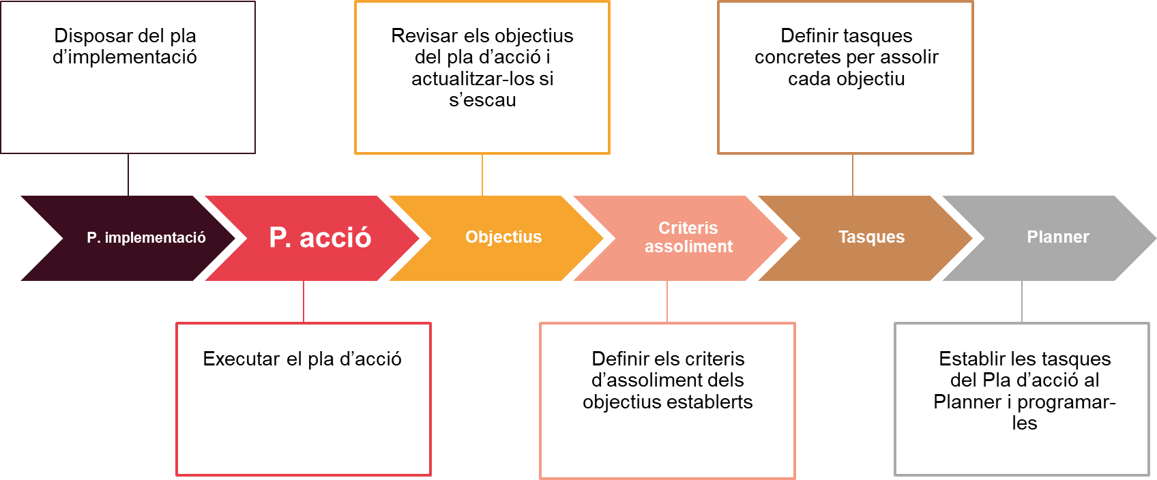
Es parteix del pla d’implementació on es defineixen els objectius previstos per dur a terme el pla d’acció. Un cop s’ha d’executar el pal d’acció anual, el primer és revisar els objectius d’aquest i actualitzar-los si s’escau, ja que es pot donar la situació que un objectiu hagi quedat obsolet per factors externs o hagi evolucionat. Aquesta actualització també inclou identificar dependències per assolir els objectius i es fixaran els criteris d’assoliment d’aquests. D’aquesta manera, els criteris d’assoliment seran realistes d’acord amb les previsions que es poden fer anualment.
Posteriorment, es definiran les tasques concretes per assolir els objectius marcats. Aquesta fase implica una distribució de responsabilitats i l’assignació de les accions específiques a desenvolupar. Finalment, es traspassaran aquestes tasques al Planner i així fer un seguiment visual de les tasques.
Aquest enfocament garanteix una execució eficient, basada en la definició clara i assolible d'objectius, criteris de mesura i una planificació detallada de les tasques, assegurant així l’èxit del procés d’implementació del pla.

Retroalimentació dels usuaris de la DGIM al pla
Amb l’objectiu de garantir que el Pla d’Implementació del BIM respongui a les necessitats reals del personal de la DGIM, s’han dut a terme dues activitats específiques per recollir la seva opinió i experiència:

Enquesta estat del BIM a la DGIM
La primera activitat ha consistit en una enquesta interna orientada a conèixer l’estat actual del coneixement, ús i percepció del BIM dins la DGIM. Hi van participar 51 persones. Aquesta enquesta és continuïtat de la qual es va dur a terme l’any 2023, cosa que permet fer un seguiment evolutiu dels indicadors clau. Els resultats obtinguts han permès detectar millores i oportunitats. A més, han proporcionat una visió transversal sobre com s’està adoptant el BIM.
Cal esmentar, que aquesta enquesta tenia una part comuna per a tots els agents i una específica per agents que fan servir el BIM actualment i els que no. Disposant d’una visió global i detallada simultàniament, segon el perfil.
Es recomana visualitzar l’informe de conclusions de l’enquesta: BIMDGIM_NN_COM_TTS_INF_Feedback Intern 2025.pptx
A continuació, es mostra un petit resum de les preguntes i respostes més rellevants, així com les conclusions obtingudes:
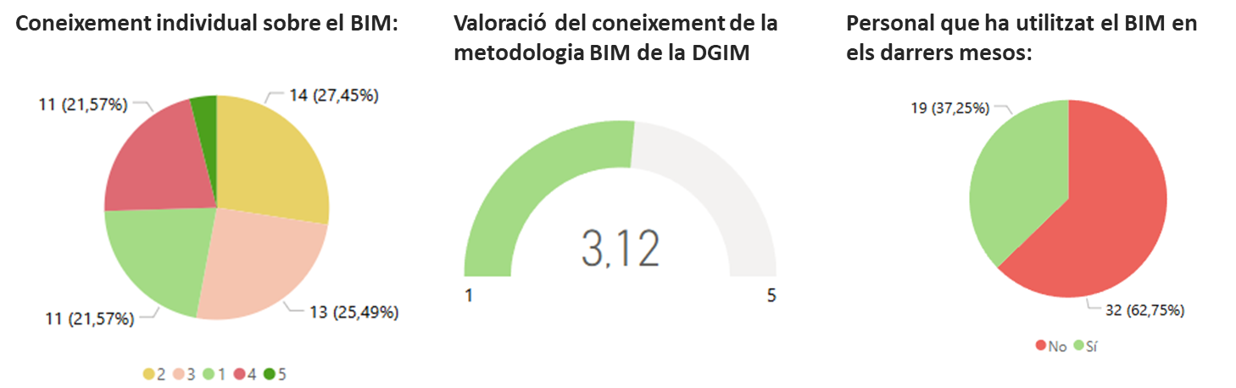
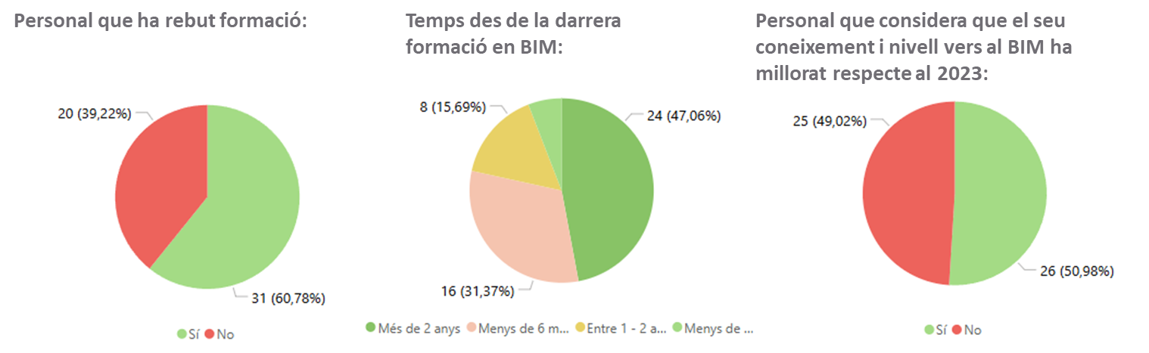
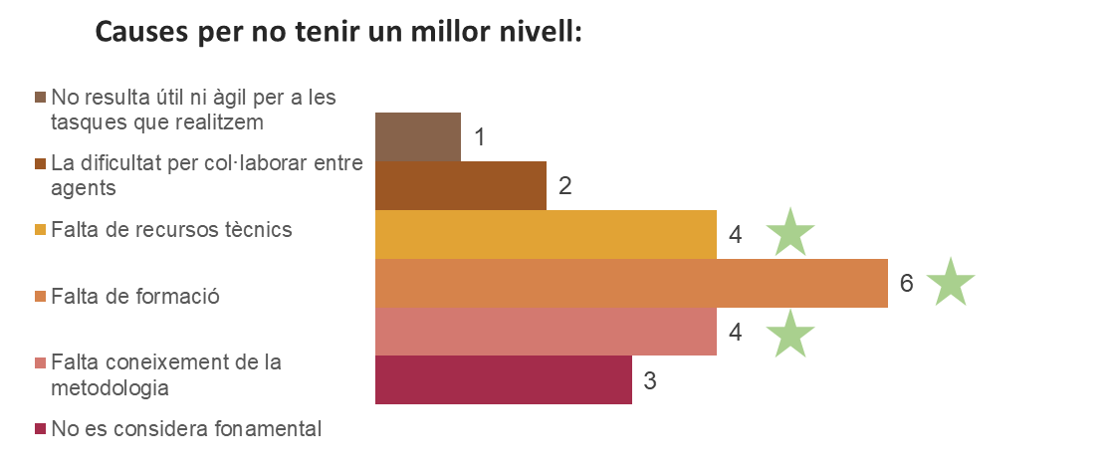
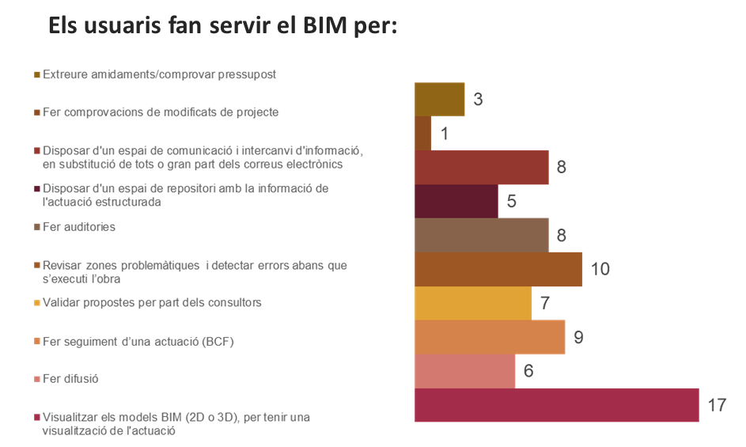
Conclusions de l’enquesta:
- El personal que no utilitzen el BIM, correspon a agents que ja no han seguit formant-se en la metodologia.
- El nucli d’usuaris actius del BIM continua sent petit.
- Es disposa de personal format, però no operatiu en el BIM.
- Cal reforçar el valor afegit cap a l’usuari.
- La demanada en formació contínua sent una barrera per l'adopció del BIM.
- Els usuaris continuant en un estadi de maduresa bàsic quant al ventall de possibilitats que li ofereix el BIM.
- Hi ha un 53% d’usuaris que els hi agradaria aplicar el BIM en la seva feina (entre ells 19 tècnics), però no ho fa.
- En general, els usuaris que volen emprar el BIM es veuen limitats per la falta de programari, manca d’oportunitats per aplicar-ho i dificultat per integrar-ho amb els processos actuals.

Taller participatiu redacció del pla d’implementació del BIM 25-27
La segona activitat ha tingut un caràcter més qualitatiu i participatiu. Es va obrir l’esborrany del Pla d’Implementació al conjunt del personal per tal que el poguessin revisar i aportar-hi suggeriments. L’objectiu era doble: d’una banda, identificar quins aspectes o línies estratègiques del pla són considerades més rellevants pels usuaris, i de l’altra, detectar possibles mancances o propostes de millora. De manera que ha permès enriquir el document amb una visió més propera a la realitat del dia a dia.
El taller es va dur a terme en modalitat mixta, on es van realitzar un total de 5 activitats de menys a més profunditat, per tal que els usuaris poguessin tenir una visió completa del pla.
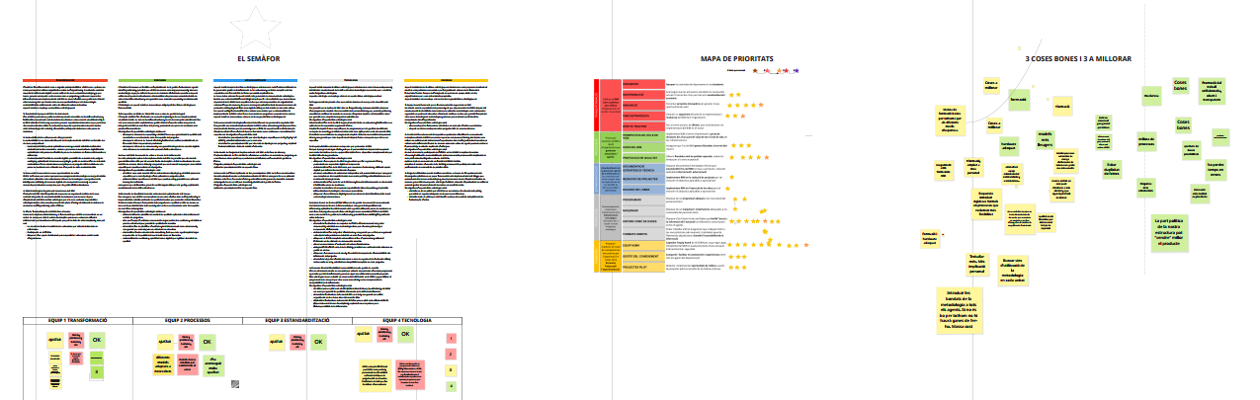
Il·lustració 1 Tauler Miro del personal que estava online
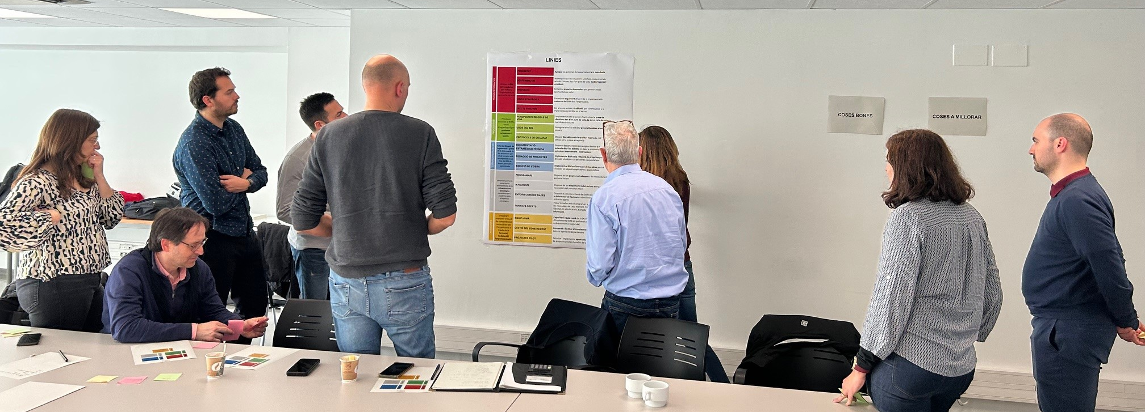
Conclusions del taller participatiu:
- Els reptes més prioritaris són els que tenen un impacte directe sobre els usuaris. Aquesta tendència també es reflecteix en les línies estratègiques.
- Es destaca positivament la inclusió de la sostenibilitat dintre del pla, però no és prioritari per a ells.
- El BIM els hi ofereix noves possibilitats de millora de les seves tasques.
- Es reclama entendre que es vol fer amb els models i que els requisits s'ajustin a les necessitats.
- Fer més difusió del que s’està fent en l’àmbit intern.
- Incloure la intel·ligència artificial en el pla d’implementació.
- Establir mecanismes per saber quan un projecte és pilot i quan passa a ser estàndard

Conclusions
A partir de les dues activitats de retroalimentació es poden extreure les següents conclusions comunes:
- Cal augmentar l’oferta formativa en BIM i en GIS.
- Un dels problemes més habituals és el relacionat amb incidències al programari BIM. Els usuaris es troben amb problemes per accedir als ordinadors BIM o al programari estàndard.
- Disposar d’un Entorn Comú de Dades complet, és a dir, un ECD que compleixi amb les necessitats bàsiques dels usuaris: gestor documental, visor de models i gestor de comunicacions. En mesura del possible que estigui vinculat amb altres agents.
Totes aquestes necessitats, tan comunes com especifiques, queden recollides en les línies estratègiques del pla d’implementació 25-27 dels àmbits Tecnologia i persones.

Àmbits del Pla d’Implementació
A continuació, es descriuen els cinc àmbits d’actuació que componen el Pla d’Implementació, les seves línies estratègiques i els objectius estratègics que marquen les diverses línies de treball de cada àmbit, així com el grau d’assoliment actual de cadascun dels objectius establerts.

Transformació
L'àmbit de Transformació té com a objectiu principal utilitzar el BIM com a palanca de canvi per impulsar millores significatives dins de l’organització, el sector i la societat. Aquesta transformació digital va més enllà de la mera adopció tecnològica, ja que busca generar un impacte en la manera com es projecten, gestionen i operen les infraestructures. La implementació del BIM no només facilita una gestió més eficient dels recursos, sinó que també obre noves oportunitats per a la innovació, la sostenibilitat i la col·laboració entre els diferents actors del sector.
Aquest àmbit es desplega en cinc línies estratègiques:
1. Proximitat: Apropar el BIM a la ciutadania.
L’ús del BIM permet una gestió més transparent i accessible de les infraestructures, facilitant la comunicació amb la ciutadania. Gràcies a eines com la visualització 3D, la realitat virtual i el Metavers, es poden generar experiències immersives que permeten als usuaris entendre millor les actuacions. Aquesta aproximació redueix la bretxa entre la tecnologia i la societat, afavorint la participació ciutadana en la presa de decisions.
Amb caràcter particular i no exhaustiu s’ha de generar un visor d’actuacions de la DGIM públic.
2. Sostenibilitat: Un enfocament a llarg termini.
La sostenibilitat és un element rellevant en la implementació del BIM i es treballa des de dues perspectives:
- Econòmica: El BIM permet optimitzar recursos, reduint activitats ineficients i minimitzant costos associats a errors o processos redundants. La digitalització i optimització dels processos facilita la presa de decisions de forma col·laborativa i millorada.
- Mediambiental: L’anàlisi de models digitals possibilita la reducció de la petjada ecològica, optimitzant el consum energètic, la gestió de residus i l’ús de materials sostenibles. L’ús de simulacions energètiques en projectes BIM contribueix a la presa de decisions més eficients des d’un punt de vista mediambiental.
Els models BIM han d’incorporar tota la informació relativa a sostenibilitat que sigui necessària pel bon desenvolupament d’una actuació.
3. Innovació: Generació de noves oportunitats de valor.
El BIM és l’excusa per poder apropar nous programaris i tecnologies emergents dintre del sector i aplicar-les a les actuacions. A través de tecnologies emergents com la intel·ligència artificial, els bessons digitals o la computació en núvol, es poden desenvolupar solucions avançades per a la gestió d’infraestructures.
Aquesta línia estratègica incorpora el bessó digital en fase d’explotació de la DGIM i les revisions de les actuacions amb realitat virtual i/o augmentada. Aquestes revisions hauran de ser estàndards a la DGIM.
4. Visió Estratègica: Seguiment i maduresa del BIM.
L’adopció del BIM dins l’organització requereix un seguiment continu de la seva evolució i impacte. És essencial establir mecanismes per mesurar el grau d’implantació del BIM i definir estratègies per a la seva evolució. Aquesta línia estratègica inclou el desenvolupament dels plans d’acció, establiment de sistema de maduresa de l’Organització, entre d’altres.
La visió estratègica incorpora el Pla d’Implementació BIM 25-27 i el Pla de Transformació Digital 28-30.
5. Efecte Tractor: Impuls del BIM dins el sector.
A més de la implementació interna, és fonamental que el BIM es converteixi en un motor de canvi per a tot el sector. Això implica promoure accions de difusió i col·laboració per incentivar-ne l’adopció per part de tots els actors implicats, com pot ser:
- La creació de taules de control de les actuacions per obtenir indicadors de referència.
- Participació en el CTBIM.
- Disposar d’un espai a internet per compartir les actuacions amb la resta d’organismes.
- Reunions periòdiques de grups d’usuaris BIM.

Processos
L’àmbit de Processos es focalitza en l’optimització de la gestió d’actuacions i agents dins l’organització, garantint que el BIM no només esdevingui un requisit, sinó una metodologia capaç de millorar la presa de decisions i l’eficiència operativa. Aquest enfocament permet estructurar i estandarditzar els processos associats al cicle de vida de les infraestructures, assegurant la seva correcta supervisió, manteniment i qualitat.
L’estratègia en aquest àmbit es desenvolupa mitjançant tres línies estratègiques fonamentals:
1. Perspectiva de Cicle de Vida: BIM com a eina de gestió integral
L’adopció del BIM s’ha d’entendre en un context global, on la seva implementació abasti tot el cicle de vida de les infraestructures, des de la concepció i planificació fins a la seva conservació i explotació. La gestió eficient d’aquests actius requereix la integració del BIM en cada fase del procés, que permet una presa de decisions més precisa i fonamentada.
Els objectius d’aquesta línia estratègica inclouen:
- Incorporar el servei de supervisió, establint fluxos que garanteixin la qualitat dels models i la seva coherència amb els requisits del projecte.
- Incorporar el Servei de Serveis Afectats, facilitant una millor monitorització de l’execució d’obra i operacions posteriors.
- Incorporar el Servei de conservació, assegurant la integració de models digitals amb sistemes de manteniment i operació d’infraestructures.
- Connexió entre models de fase d’obra i models de fase d’explotació a partir del bessó digital.
2. Usos del BIM: Generació de valor a través de la informació
Un dels principals reptes de la implementació del BIM és garantir que els models generin lliurables útils per als usuaris finals. Això implica definir i estructurar els usos del BIM de manera clara i eficient, assegurant que cada model respongui a necessitats específiques i aporti un valor real al projecte.
Els objectius d’aquesta línia estratègica són:
- Realitzar usos amb models BIM de determinades tipologies, establint processos específics per a cada tipologia d’ús i aplicar-los a projectes pilot.
- Estandarditzar aquells usos del BIM que aporten valor, garantint una aplicació homogènia i eficient.
- Assegurar que els lliurables generats en BIM siguin útils per a la gestió, explotació i manteniment de les infraestructures.
- Implementar seguiments pressupostaris i de sostenibilitat en els models BIM.
3. Protocols de Qualitat: Garantir estàndards i optimització del temps.
Per assegurar que el BIM es converteixi en una eina efectiva dins de l’organització, és imprescindible establir protocols de qualitat robustos que permetin obtenir lliurables fiables i reduir el temps d’acceptació dels projectes. La qualitat en BIM no només es basa en la precisió tècnica dels models, sinó en la seva coherència amb els requisits de cada fase del projecte.
Els objectius d’aquesta línia estratègica inclouen:
- Estandarditzar les plantilles de control de qualitat i aplicar-les sistemàticament en tots els projectes.
- Fer que l’equip d’auditories assumeixi la major part de les auditories, establint un procés estructurat per garantir la qualitat dels models.
- Consolidar l’ús de plantilles d’auditories, tant internament com externament, assegurant que esdevinguin un estàndard en el sector.
- Normalitzar l’autoavaluació dels consultors, fent que cada agent implicat sigui responsable de la qualitat del seu treball abans de lliurar-lo.
- Automatitzar les auditories, aprofitant eines digitals per agilitzar el control de qualitat.
- Implementar Intel·ligència Artificial per millorar la supervisió de projectes i obres.
4. Redacció de Projectes: Implementació del BIM en la fase de disseny.
L’estandardització de l’ús del BIM ha d’iniciar-se en la fase de redacció de projectes, on es defineixen els requisits que posteriorment influiran en l’execució i la gestió de l’obra.
Els objectius principals d’aquesta línia estratègica són:
- Aplicar les prescripcions BIM en aquesta fase.
- Revisió de maquetes col·laborativa a partir d’un bessó digital implementada a tota la DGIM.
5. Execució de l’Obra: Aplicació de les prescripcions BIM en la fase constructiva.
Un dels principals reptes en la implementació del BIM és assegurar la seva aplicació efectiva en la fase d’execució d’obres, on la informació generada durant la redacció del projecte ha de ser útil per al control, planificació i gestió de l’obra.
L’objectiu d’aquesta línia estratègica és:
- Aplicar les prescripcions BIM en aquesta fase, aconseguint que el BIM quedi integrat a l’obra.

Estandardització
Aquest àmbit comprèn les línies estratègiques relacionades amb l’estandardització de la generació i gestió de la informació de les actuacions, per tal de complir amb les expectatives de l’ús del BIM de forma previsible i optimitzada.
La base de les accions d’aquest àmbit és la generació de documentació estratègico-tècnica que estandarditzi l’ús del BIM, tant pel que fa a les activitats que desenvolupa el personal de la DGIM com aquelles de les que són responsables els adjudicataris externs. D’aquesta manera, s’espera aconseguir optimitzar tant els processos com els productes obtinguts, tant físics com digitals al llarg de tot el cicle de vida dels actius.
En aquest sentit, s’han identificat les accions necessàries per a estandarditzar la implementació del BIM en les fases de redacció de projectes i execució de les obres.
Cal destacar, que aquest àmbit eés continuista del pla anterior en totes les seves línies estratègiques. Només s’ha eliminat les línies referent a operacions i manteniment.
Aquest àmbit es desenvolupa a través de les següents línies estratègiques:
1. Documentació Estratègico-Tècnica: Establiment de protocols i requisits BIM
Per garantir una correcta implementació del BIM en les actuacions, cal disposar d’una documentació tècnica que ho permeti, com és l’EIR. En aquest sentit, en l’anterior pla d’implementació s’han efectuat diverses iteracions sense arribar-se a consolidar. Per aquesta raó els objectius d’aquesta línia són:
- Redactar les prescripcions BIM per a les tipologies específiques de FV, FS, SV, 2+1 i DRICS, establint criteris clars per a cada cas.
- Redactar les prescripcions BIM per a la resta de tipologies de projectes, ampliant l’estandardització a tots els àmbits d’actuació.
- Disposar de protocols, altres prescripcions, manuals i aplicacions, que permetin optimitzar els processos de l’organització.

Tecnologia
Aquest àmbit comprèn les línies estratègiques relacionades amb el desenvolupament, instal·lació i manteniment de la infraestructura tecnològica necessària per a assolir la resta d’objectius estratègics.
Aquesta estratègia es desplega a través de quatre línies estratègiques clau:
1. Programari: Adaptació a les necessitats internes i avanç en la visualització BIM.
Per garantir un ús òptim del BIM dins de l’organització, és imprescindible disposar d’un programari adaptat a les necessitats del personal intern, que permeti gestionar, visualitzar i analitzar els models de manera eficaç. Això implica estandarditzar eines per garantir una adopció homogènia i optimitzada.
Els objectius d’aquesta línia estratègica són:
- Estandarditzar l'ús de la Realitat Augmentada i/o Mixta en actuacions, facilitant la seva aplicació en la supervisió i seguiment d’obra.
- Ampliar l'adopció d'eines específiques de programari per a la gestió i visualització avançada de models, garantint una interacció més àgil i precisa amb els models BIM.
- Consolidar un ecosistema de programari adaptat a totes les necessitats del personal intern, assegurant que cada departament disposi d’eines adequades per al seu ús específic.
2. Maquinari: Infraestructura adequada per potenciar el BIM.
Perquè el programari sigui efectiu, cal que el personal intern disposi del maquinari necessari. Això inclou des d’equips informàtics fins a dispositius complementaris per Realitat Virtual i Augmentada.
Els objectius d’aquesta línia estratègica són:
- Disposar d'un equip de Realitat Augmentada per fer seguiment d'obra, que permet una supervisió digital en temps real.
- Estandarditzar l'ús de la BIMroom per a reunions d'actuacions, utilitzant espais digitals per millorar la coordinació d’equips.
- Revisar i actualitzar els ordinadors i dispositius del personal intern per assegurar que compleixen els requisits tècnics necessaris per al BIM, evitant limitacions en el rendiment del programari.
- Estandarditzar l'ús de la RV en la BIMroom, fomentant la immersió en els models i facilitant la presa de decisions.
- Ampliar i consolidar el maquinari especialitzat i altres dispositius, adaptant la infraestructura tecnològica a les noves necessitats.
- Disposar d'una BIMroom Digital, creant un entorn de treball col·laboratiu basat en tecnologies immersives.
3. Entorn Comú de Dades (ECD): Millora de la gestió documental i comunicació.
Un Entorn Comú de Dades és fonamental per assegurar la traçabilitat de la informació, optimitzar la col·laboració entre agents i millorar la presa de decisions en cada fase del projecte. Aquesta línia estratègica busca consolidar l’ECD de la DGIM com a eina central de gestió de la informació, garantint l’accessibilitat, l’organització entre sistemes.
Els objectius d’aquesta línia estratègica són:
- Consolidar l'estructura de carpetes de l'ECD i el funcionament del gestor documental, establint una metodologia clara per a l’emmagatzematge i recuperació d’informació.
- Estandarditzar l'ús del gestor d'incidències, assegurant que es faci un seguiment estructurat dels problemes detectats en cada fase del projecte.
- Disposar de l'ECD complet i automatitzar el flux d'aprovacions, millorant l’eficiència en la validació de documents i models.
- Crear un mecanisme d'avaluació del volum d'incidències.
- Integrar l'ECD d’ICAT amb el de la DGIM, garantint una unificació dels sistemes de gestió de dades.
- Disposar d'un visor de codi obert, afavorint la transparència i l’accessibilitat a la informació del projecte.
- Consolidar el gestor d'incidències com a eina de seguiment de l'actuació al llarg del seu cicle de vida, establint una traçabilitat completa de cada projecte.
- Desenvolupar la Plataforma Col·laborativa d’Actuacions de la DGIM.
4. Formats Oberts: Flexibilitat i accessibilitat en la gestió de models
L’ús d’estàndards oberts és essencial per evitar la dependència d’un únic programari i garantir que tota la informació generada sigui accessible i interoperable. Aquesta línia estratègica busca establir un marc de treball flexible on la DGIM pugui utilitzar el programari més adequat per a les seves necessitats, sense comprometre la compatibilitat de la informació.
Els objectius d’aquesta línia estratègica són:
- Realitzar proves pilot amb els IDS (Information Delivery Specification), establint un marc per garantir la qualitat i coherència de la informació lliurada.
- Consolidar l'estructura dels models IFC en el 4x3, assegurant una millor organització de les dades dins dels models BIM.
- Optimitzar l'estructura dels models IFC i fer proves pilot amb el format OUSD (Open Universal Scence Description), explorant noves opcions per a la interoperabilitat de la informació.

Persones
Aquest àmbit cobreix les línies estratègiques relacionades amb preparar i mantenir el nivell de competències necessàries per a la DGIM mitjançant la formació i l’educació. També s’ocupa de l’assignació de persones i equips dintre de les organitzacions per a uns determinats propòsits.
Aquest àmbit es desenvolupa a través de les següents línies estratègiques:
1. Equip Humà: Formació per a l'autonomia i la seguretat en BIM.
En relació amb la capacitació del personal, cal que el personal de la DGIM disposi del coneixement i les habilitats necessàries per aplicar la metodologia amb autonomia i seguretat en qualsevol actuació. La formació contínua és clau per garantir l’adaptació a les noves tecnologies i metodologies, així com per mantenir un alt nivell de competència dins l’organització.
Els objectius d’aquesta línia estratègica són:
- Desenvolupar les formacions establertes en cada pla d’acció i executar-les.
- Suport en el desenvolupament de projectes GIS de manera interna.
2. Gestió del Coneixement: Compartir experiències i facilitar la comunicació.
La implementació del BIM no només requereix coneixement tècnic, sinó també una cultura de col·laboració i intercanvi d'experiències dins de l’organització. Fomentar un entorn on la informació flueixi de manera ordenada entre els agents permet accelerar l’aprenentatge i evitar la duplicació d’esforços.
Els objectius d’aquesta línia estratègica són:
- Reduir al màxim la participació de l'ATBIM en les GUBIM i ampliar el nombre d'usuaris, facilitant la descentralització del coneixement i promovent la implicació de més professionals. Objectiu exclusiu del 2025.
- Aplicar el pla de comunicació en l'àmbit del DGIM SHARE.
- Ampliar el nombre d'usuaris de la GUBIM, promovent la participació activa dels professionals en comunitats de pràctica BIM.
3. Projectes Pilot: Innovació i millora contínua a través de l'experimentació.
Els projectes pilot tenen un paper fonamental en la implementació del BIM, ja que permeten testar noves metodologies, eines i processos abans d’implementar-los de manera generalitzada. Aquesta estratègia facilita la detecció d’oportunitats de millora i permet ajustar els procediments basant-se en resultats reals.
Els objectius d’aquesta línia estratègica són:
- Establir un pla de pilots per al 2025 i un mecanisme d'avaluació dels pilots, garantint un seguiment rigorós de les proves realitzades.
- Establir el pla de pilots per al 2026-27 i avaluar els resultats dels pilots del de l’anterior pla d’acció.

Pla d'acció 2025
A continuació, es detallen els objectius previstos i les accions per poder-los assolir, així com l’objectiu d’assoliment.

Transformació
Aquest àmbit té a veure amb emprar el BIM com a palanca de millora i establir la visió de l'organització a llarg termini, objectius i gestió del coneixement aplicat al negoci. Es desplega en les següents línies estratègiques:
Proximitat
CODI | OBJECTIUS  2025 | ACCIONS  ESPECÍFIQUES | OBJECTIU D'ASSOLIMENT
VPR 01 | Estandarditzar la sistemàtica d’afegir models BIM i GIS en el tràmit d'audiència | - Desenvolupar una metodologia clara per afegir models BIM i GIS en tràmits d’audiència pública.  - Seleccionar 5 actuacions per implementar aquesta sistemàtica.  - Publicar els models en la plataforma. | S'han publicat un mínim de 5 actuacions emprant models BIM/GIS en tràmit d'audiència pública

Sostenibilitat
CODI | OBJECTIUS  2025 | ACCIONS  ESPECÍFIQUES | OBJECTIU D'ASSOLIMENT
VS0 01 | Validar i revisar el procés de revisió de maquetes així com estandarditzar-ho | - Revisar el procés actual de revisió de maquetes i el seu funcionament.  - Desenvolupar un flux de treball de la part de retorn del consultor.  - Validar el flux i provar-lo en una actuació. | Disposar d'un flux de revisió de maquetes operatiu i funcional.
VSO  02 | Procedimentar el càlcul de la petjada de carboni en BIM en la fase de PC i CO. Requisits de disseny i informació dels models BIM per al càlcul de la petjada de carboni | - Crear un procediment estandarditzat per al càlcul de la petjada de carboni en les fases de projecte constructiu (PC) i construcció (CO).  - Definir els requisits tècnics dels models BIM necessaris per al càlcul de la petjada de carboni. | Disposar del procediment de càlcul de petja de carboni i els requisits de disseny i informació dels models

Innovació
CODI | OBJECTIUS  2025 | ACCIONS  ESPECÍFIQUES | OBJECTIU D'ASSOLIMENT
VIN  01 | Edició de models IFC | - Identificar el pilot  - Identificar fluxs de treball  - Realitzar prova pilot  - Recoiplar lliçons apreses | S'han realitzat 2 pilots per editar els models IFC

Visió estratègica
CODI | OBJECTIUS  2025 | ACCIONS  ESPECÍFIQUES | OBJECTIU D'ASSOLIMENT
VVE  01 | Desenvolupar el pla d'implementació 25-27, el pla d'acció 2025 i un sistema de mesura de maduresa de l'organització | - Redactar el pla d’implementació 2025-2027.  - Desenvolupar el pla d’acció 2025, detallant accions.  - Dissenyar i implementar un sistema per mesurar la maduresa BIM dins l’organització | Disposar de: pla d'implementació 25-27, pla d'acció 25 i sistema de mesura de la maduresa

Efecte tractor
CODI | OBJECTIUS  2025 | ACCIONS  ESPECÍFIQUES | OBJECTIU D'ASSOLIMENT
VET  01 | Elaborar un conjunt de taules de control d'actuacions i s'han automatitzat els processos d'obtenció d'indicadors. Participar en CTBIM | - Crear taules de control d’actuacions amb indicadors clau.  - Automatitzar el procés d’obtenció d’indicadors.  - Participar en el CTBIM. | Es disposa de la taula de control d'actuacions i el sistema d'obtenció d'indicadors. La participació en el CT BIM és d'un 80%

Processos
Aquest àmbit es centra en la part procedimental del BIM, és a dir, desenvolupar processos nous emprant els models BIM i afegint la resta de serveis dintre del procés de les actuacions fent servir el BIM. Tanmateix, aquest àmbit també recull aquells processos relacionats amb la qualitat dels models com són la consolidació de l’equip d’auditories i l’ús de plantilles.

Perspectiva de cicle de vida
CODI | OBJECTIUS  2025 | ACCIONS  ESPECÍFIQUES | OBJECTIU D'ASSOLIMENT
PCV  01 | Incorporar el Servei de supervisió en projectes en BIM | - Formar el Servei de Supervisió en l’ús del BIM.  - Assignar dues actuacions específiques per ser revisades pel Servei de Supervisió.  - Recopilar feedback per millorar la integració del servei. | El servei de supervisió ha revisat un mínim de 2 actuacions

Usos del BIM
CODI | OBJECTIUS  2025 | ACCIONS  ESPECÍFIQUES | OBJECTIU D'ASSOLIMENT
PUB  01 | Realitzar usos amb models BIM de determinades tipologies | - Identificar 10 usos potencials del BIM en tipologies específiques d’actuacions.  - Provar aquests usos en pilots.  - Documentar l’eficàcia de cada ús i preparar un informe final. | S'ha provat un mínim de 10 usos diferents dels models BIM

Protocols de qualitat
CODI | OBJECTIUS  2025 | ACCIONS  ESPECÍFIQUES | OBJECTIU D'ASSOLIMENT
PCQ  01 | Estandarditzar les plantilles de control de qualitat i aplicar-les | - Revisar les plantilles de control de qualitat i validar-les.  - Implementar les plantilles en 10 auditories de projectes. | Disposar de les plantilles de control de qualitat intern. Haver-les aplicat en un mínim de 10 auditories
PCQ  02 | L'equip d'auditories desenvolupa la major part de les auditories | - Acompanyar l'equip d'auditories cap a la seva autonomia.  - Resoldre els dubtes corresponents.  - Assegurar que l’equip intern realitzi almenys el 80% de les auditories totals. | L'equip d'auditors fa un 80% del total de les auditories

Redacció de projectes
CODI | OBJECTIUS  2025 | ACCIONS  ESPECÍFIQUES | OBJECTIU D'ASSOLIMENT
PRP  01 | Aplicar les prescripcions BIM en aquesta fase | - Integrar les prescripcions BIM en la fase de redacció en 5 projectes seleccionats.  - Supervisar l’aplicació de les prescripcions i avaluar els resultats. | Haver aplicat les preseleccions BIM en un mínim de 5 actuacions

Execució de l’obra
CODI | OBJECTIUS  2025 | ACCIONS  ESPECÍFIQUES | OBJECTIU D'ASSOLIMENT
POB  01 | Aplicar les prescripcions BIM en aquesta fase | - Integrar les prescripcions BIM en la fase d’execució en 5 projectes seleccionats.  - Supervisar l’aplicació de les prescripcions i avaluar els resultats. | Haver aplicat les preseleccions BIM en un mínim de 5 actuacions

Aquestes dues línies depenen de la línia d’estandardització EDE01 i el seu assoliment.

Estandardització
Aquest àmbit, continuista de l’anterior pla, es basa en la generació i gestió de la informació en un projecte seguint els requisits de l'organització com en activitats de licitació de projectes i recursos per a l'organització. Es desplega en les següents línies estratègiques:
Documentació estratègico-tècnica
CODI | OBJECTIUS  2025 | ACCIONS  ESPECÍFIQUES | OBJECTIU D'ASSOLIMENT
EDE  01 | Redactar les prescripcions BIM de FV, FS, SV, 2+1 i DRICS | - Redactar prescripcions BIM específiques per FV, FS, SV, 2+1 i DRICS.  - Revisar les prescripcions BIM.  - Validar les prescripcions BIM. | Disposar de les prescripcions BIM de FV, FS, SV, 2+1 i DRICS
EDE  02 | Adaptar els plecs amb les noves prescripcions BIM | - Actualitzar els plecs tècnics per incorporar aquestes prescripcions.  - Revisar els plecs.  - Validar els plecs. | Disposar dels plecs de FV, FS, SV, 2+1 adaptats
EDE  03 | Elaborar les guies tècniques en l'ús de programari o processos | - Identificar aquelles guies necessàries de programari o processos.  - Desenvolupar tres guies tècniques i emmagatzemar-ho al canal "Programari BIM"  - Potenciar i utilitzar el canal "Programari BIM". | S'han elaborat un mínim 3 guies tècniques

Tecnologia
Aquest àmbit es basa en la preparació, desenvolupament, instal·lació i manteniment dels sistemes de tecnologia per assolir els propòsits i objectius establerts. Es desplega en les següents línies estratègiques:
Programari
CODI | OBJECTIUS  2025 | ACCIONS  ESPECÍFIQUES | OBJECTIU D'ASSOLIMENT
TPR  01 | Estandarditzar l'ús de la Realitat Augmentada i/o Mixta en actuacions | - Elaborar el document que estandarditza la RA per al seguiment d'obres.  - Validar el document (Procediments i manuals d'ús de les solucions adquirides) | S'ha estandarditzat l'ús de la Realitat Augmentada i/o Mixta en les actuacions

Maquinari
CODI | OBJECTIUS  2025 | ACCIONS  ESPECÍFIQUES | OBJECTIU D'ASSOLIMENT
TMA  01 | Disposar d'un equip de Realitat Augmentada (RA) per fer seguiment d'obra | - Fer el benchmarking de solucions.  - Adquirir el dispositiu seleccionat. | Disposar d'un equip de Realitat Augmentada (RA) per fer seguiment d'obra
TMA  02 | Estandarditzar l'ús de la BIMroom per a reunions d'actuacions | - Garantir l’ús de la BIMRoom en 5 reunions de coordinació.  - Assignar 5 projectes pilot i fer el seguiment i suport per usar la BIMRoom | Utilitzar la BIMroom en almenys 5 reunions de coordinació

Entorn Comú de Dades
CODI | OBJECTIUS  2025 | ACCIONS  ESPECÍFIQUES | OBJECTIU D'ASSOLIMENT
TEC  01 | Consolidar l'estructura de carpetes de l'ECD i el funcionament del gestor documental | - Revisar i consolidar l’estructura de carpetes.  - Documentar l'estructura de carpetes. | Disposar del gestor documental estandarditzat
TEC  02 | Estandarditzar l'ús del gestor d'incidències | - Aplicar el gestor d'incidències en 5 actuacions.  - Recopilar i quantificar les incidències resoltes, per resoldre, etc.  - Estandarditzar la sistemàtica de recopilació d'incidències | Utilitzar el gestor d'incidències en un mínim de 5 actuacions. Recopilar informació sobre les incidències

Formats oberts
CODI | OBJECTIUS  2025 | ACCIONS  ESPECÍFIQUES | OBJECTIU D'ASSOLIMENT
TFO  01 | Realitzar proves pilots amb els IDS | - Definir el conjunt dels IDS que es vol provar.  - Identificar el pilot per aplicar-ho. (BIMCollab)  - Documentar les conclusions del pilot per escalar-ho a futures actuacions. | Haver realitzat un pilot amb IDS

Persones
Aquest àmbit es basa a preparar i mantenir el nivell de competències necessàries per a l'organització a través de la formació, l’educació i l’experimentació. També s’ocupa de la difusió del coneixement dintre de l’organització i el control dels projectes pilot. Es desplega en les següents línies estratègiques:
Equip Humà
CODI | OBJECTIUS  2025 | ACCIONS  ESPECÍFIQUES | OBJECTIU D'ASSOLIMENT
GEH  01 | Desenvolupar les formacions establertes pel 2025 i planificar les de 2026. Suport en el desenvolupament de projectes en GIS | - Programar les formacions.  - Desenvolupar el material formatiu.  - Executar les formacions.  - Preparar el pla de formació 2026.  - Donar suport en els 5 projectes GIS. | Executar la totalitat de les formacions establertes i disposar del pla de formació 2026 i els 5 projectes en GIS

Gestió del coneixement
CODI | OBJECTIUS  2025 | ACCIONS  ESPECÍFIQUES | OBJECTIU D'ASSOLIMENT
GGC  01 | Reduir al màxim la participació de l'ATBIM en les GUBIM i ampliar el nombre d'usuaris | - Assistir en l'elaboració de material del GuBIMDGIM.  - Participar un màxim de 5 minuts per part de l'ATBIM.  - Identificar nous usuaris i invitar-los al GuBIMDGIM | La participació de l'ATBIM es limita a un màxim de 5 minuts del total. El nombre d'usuaris ha augmentat un 20%
GGC  02 | Aplicar el pla de comunicació en l'àmbit del DGIM SHARE | - Preparar el calendari de difusió 2025  - Editar els vídeos dels casos d'ús del GUBIMDGIM.  - Compartir 15 publicacions al DGIM_SHARE | S'han compartit com a mínim 15 publicacions al DGIM SHARE

Projectes Pilot
CODI | OBJECTIUS  2025 | ACCIONS  ESPECÍFIQUES | OBJECTIU D'ASSOLIMENT
GPP  01 | Establir un pla de pilots 2025 i un mecanisme d'avaluació dels pilots | - Identificar els pilots 2025.  - Definir els objectius que persegueix cada un.  - Crear mecanisme d’avaluació de pilots  - Avaluar 5 pilots | Es disposa d'un pla de pilots vinculat al pla d'acció anual i un mecanisme d'avaluació en pilots. S'han avaluat un mínim de 5 pilots

Oficina tècnica
L’últim àmbit del pla d’acció 2025 és la continuació de l’Oficina tècnica. Aquest àmbit només afecta aquest pla d’acció, ja que s’enfoca en utilitzar els recursos de l’ATBIM per realitzar auditories de mentre que es capacita i consolida l’equip d’auditories de la DGIM
Oficina tècnica
CODI | OBJECTIUS  2025 | ACCIONS  ESPECÍFIQUES | OBJECTIU D'ASSOLIMENT
OF  01 | En finalitzar el pla l'ATBIM quasi no fa auditories | - Realitzar auditories | L'AT BIM només realitza un 20% del total de les auditories

Pla d’acció 2026
El pla d’acció 2026 estableix una sèrie d’objectius estratègics per a consolidar certs aspectes del BIM dins de l'organització. Aquest pla pretén garantir que el BIM esdevingui una eina transversal per a la gestió d'infraestructures, millorant la sostenibilitat, la innovació, l’eficiència i la qualitat en els processos. Les tasques que s’hauran d’efectuar per assolir cada objectiu es definiran a l’inici del pla seguint la metodologia descrita en aquest document.
A continuació, es detallen els diferents àmbits d’actuació i els seus objectius principals.

Transformació
Aquest àmbit busca aprofitar el BIM com a palanca de canvi per transformar l’organització, el sector i la societat. Es pretén consolidar el BIM com una eina estratègica per millorar processos i fomentar la innovació.
Objectius:
- Proximitat: Estandarditzar la incorporació de models BIM en el Metavers. Crear un flux per publicar les actuacions en mons virtuals.
- Sostenibilitat: Identificar processos a optimitzar i realitzar proves pilot; establir criteris de reducció de petjada de carboni en models BIM i definir un procediment per al càlcul del consum energètic. Automatitzar el càlcul de la petjada de carboni en base al model d’informació i la generació d’informes d’impacte ambiental de l’actiu.
- Innovació: Desenvolupar un projecte pilot amb el Bessó Digital de carreteres. Desenvolupar casos d’ús concrets per fer models predictius.
- Visió estratègica: Desenvolupar i avaluar el pla d’acció 2026, mesurant els resultats del 2025. Dependència Per poder avaluar els resultats del 2025 cal tenir desenvolupat el sistema de mesura de maduresa.
- Efecte tractor: Crear un espai GIS per gestionar informació de les actuacions i poder veure els models BIM en GIS.

Processos
Aquest àmbit estableix els mecanismes per a l’organització i gestió de processos relacionats amb BIM, garantint la seva correcta aplicació en cada fase de la infraestructura.
Objectius:
- Perspectiva de cicle de vida: Integrar el Servei de SSAA en projectes BIM per millorar la presa de decisions. Incorporar les metodologies àgils en la redacció de projectes.
- Usos del BIM: Estandarditzar els usos de models BIM que aporten valor, basant-se en proves pilot realitzades durant el 2025. Dependència: És necessari haver fet proves pilot el 2025 per estandarditzar els usos del BIM.
- Protocols de qualitat: Consolidar l’ús de plantilles d’auditories per millorar la qualitat dels lliurables. Normalitzar que els consultors realitzin autorevisions abans de les auditories externes. Prototipar l’automatització de revisions del models BIM en IFC.
- Redacció de projectes: Aplicar les prescripcions BIM en aquesta fase.
- Execució de l’obra: Aplicar les prescripcions BIM en aquesta fase.

Estandardització
L’objectiu d’aquest àmbit és garantir la coherència i previsibilitat en la gestió de la informació BIM, estandarditzant documentació i processos.
Objectius:
- Documentació estratègico-tècnica: Redactar les prescripcions BIM per a les tipologies restants, Adaptar els plecs als nous requisits BIM i Elaborar guies tècniques per facilitar certes tasques. Actualitzar els documents segons els marc normatius vigents. Dependència: La documentació tècnica ha d’estar preparada per poder aplicar-la en la redacció i execució de projectes.

Tecnologia
Aquest àmbit assegura el desenvolupament i manteniment de la infraestructura tecnològica necessària per a la implementació del BIM.
Objectius:
- Programari: Ampliar l’adopció d’eines avançades per a la gestió i visualització de models BIM.
- Maquinari: Actualitzar els ordinadors i dispositius per complir amb els requisits tècnics del BIM i Estandarditzar l’ús de Realitat Virtual (RV) a la BIMroom.
- Entorn Comú de Dades (ECD): Automatitzar el flux d’aprovacions de documents i models BIM i Crear un mecanisme d’avaluació d’incidències per millorar la gestió de la informació i que serveixi com a repositori de models.
- Formats Oberts: Consolidar l’estructura de models IFC en el 4x3 per garantir la interoperabilitat. Disposar d’un diccionari propi de la DGIM (Data dictonary) relacionat GuBIMclass-entitat IFC- LOIN. Crear el conjunt de IDS de la DGIM.

Persones
Aquest àmbit té com a objectiu garantir que el personal de l’organització estigui format i preparat per utilitzar el BIM de manera eficient.
Objectius:
- Equip humà: Desenvolupar les formacions BIM previstes per al 2026 i planificar les del 2027. Dependència: tenir el pla de formació 2026 establert.
- Gestió del coneixement: Augmentar la participació en la comunitat GUBIM i millorar la comunicació dins la plataforma DGIM SHARE.
- Projectes pilot: Establir i avaluar el pla de pilots per al 2026, basant-se en els resultats dels del 2025.

Pla d’acció 2027
El Pla d'Acció 2027 consolida els avenços realitzats en anys anteriors i fixa noves metes per potenciar la implementació del BIM dins de l’Organització.
A continuació, es presenta els objectius dels àmbits, així com les dependències identificades.

Transformació
Aquest àmbit utilitza el BIM com a eina estratègica per transformar l’organització, el sector i la societat. La digitalització i la innovació són claus per avançar en l’eficiència i la sostenibilitat de les actuacions.
Objectius:
- Proximitat: Publicar 5 actuacions en plataformes del Metavers per millorar la transparència i comunicació amb la ciutadania.
- Sostenibilitat: Identificar processos a optimitzar i fet proves pilot i Desenvolupar un procediment per a l’Anàlisi de Cicle de Vida (ACV) a través dels models BIM.
- Innovació: Incorporar la Intel·ligència Artificial (IA) en el desenvolupament d’actuacions per millorar la presa de decisions i l’eficiència dels projectes. Explorar l’aplicació de la IA com a suport i optimització del procediment i anàlisis d’impacte ambiental de l’actiu.
- Visió estratègica: Desenvolupar el pla d’acció 2027 i avaluar els resultats del 2026 per ajustar estratègies futures.
- Efecte tractor: Convertir l’organització en un referent sectorial mitjançant la creació d’un hub digital i la publicació d’informes d’impacte.

Processos
Aquest àmbit estableix els mecanismes per a l’organització i gestió dels processos associats al BIM, garantint la seva correcta aplicació en cada fase.
Objectius:
- Perspectiva de cicle de vida: Integrar el Servei de conservació en projectes BIM per millorar la gestió i el manteniment d’infraestructures.
- Usos del BIM: Realitzar usos amb models BIM de determinades tipologies i estandarditzar aquells que aportin valor, basant-se en les proves fetes durant el 2026. Crear un conjunt de fitxes explicatives sobre els usos estàndards. Dependència: haver desenvolupat projectes pilot en 2026.
- Protocols de qualitat: Automatitzar les auditories per agilitzar la validació i millorar la qualitat dels models BIM i Consolidar l’equip d’auditories i normalitzar aquest tipus de revisió dins de l’organització.
- Redacció de projectes: Aplicar les prescripcions BIM en aquesta fase. Dependència: La documentació tècnica ha d’estar preparada per aplicar-se.
- Execució de l’obra: Aplicar les prescripcions BIM en aquesta fase. Dependència: La documentació tècnica ha d’estar preparada per aplicar-se.

Estandardització
Aquest àmbit busca garantir la coherència i previsibilitat en la gestió de la informació BIM, mitjançant documentació tècnica i processos estandarditzats.
Objectius:
- Documentació estratègico-tècnica: Redactar les prescripcions BIM per a les tipologies restants, Adaptar els plecs amb les noves prescripcions BIM i Elaborar guies tècniques per desenvolupar tasques específiques. Actualitzar els documents segons els marc normatius vigents. Dependència: tenir la metodologia i tipologies identificades.

Tecnologia
Aquest àmbit garanteix la disponibilitat de la infraestructura tecnològica necessària per a la implementació del BIM.
Objectius:
- Programari: Consolidar un ecosistema de programari adaptat a totes les necessitats del personal intern, en mesura del possible de codi obert.
- Maquinari: Ampliar i consolidar el maquinari especialitzat i altres dispositius per millorar la gestió dels models BIM i Disposar d’una BIMroom Digital per optimitzar la col·laboració en reunions i revisions de models.
- Entorn Comú de Dades (ECD): Integrar l’ECD de ICAT amb el de la DGIM i disposar d’un visor de codi obert per millorar l’accessibilitat a la informació i consolidar el gestor d’incidències com a eina de seguiment de les actuacions al llarg del seu cicle de vida.
- Formats Oberts: Optimitzar l’estructura dels models IFC i explorar l’opció d ela seva validació automàtica. Fer proves pilot amb el format OUSD per garantir una major interoperabilitat.

Persones
Aquest àmbit busca garantir que el personal estigui format i capacitat per aplicar el BIM de manera autònoma i eficient.
Objectius:
- Equip humà: Desenvolupar les formacions BIM del 2027 i planificar les del 2028. Dependència: tenir el pla de formació 2027 establert.
- Gestió del coneixement: Augmentar la participació en la comunitat GUBIM per fomentar la col·laboració i Aplicar el pla de comunicació en DGIM SHARE per millorar la difusió de coneixement.
- Projectes pilot: Establir i avaluar el pla de pilots per al 2027, basant-se en els resultats dels del 2026.

